

**QUALIDADE DE SOFTWARE**

Karine do Valle Sóre

Análise de Qualidade

Petrópolis

2024

# RESUMO

Este projeto se propõe a analisar o Ácido Glicólico da empresa Principia. Este ácido tem ação hidratante e promove a renovação celular. As análises têm como base o uso do autor e o site oficial da marca.

Chegou-se à conclusão de que produto é bem aceito em pele oleosa e de fácil utilização, cumprindo com o que foi prometido em sua descrição.

# SUMÁRIO

1. RESUMO 1

3. INTRODUÇÃO 3

4. O PROJETO 4

4.1 Detalhes do produto ou serviço 4

4.2 Tabela de Análise 7

4.3 Relatório 8

4.4 Evidências 9

4.5 Onde encontrar 9

5. CONCLUSÃO 10

6. REFERÊNCIAS BIBLIOGRÁFICAS 10

# INTRODUÇÃO

Este projeto irá analisar o produto nos seguintes aspectos: Usabilidade, matéria prima, performance, design e durabilidade. E tem por objetivo trazer ao leitor se o produto é eficaz, bem como a experiência em peles mistas e oleosas.

# O PROJETO

## Detalhes do produto ou serviço

|  |  |
| --- | --- |
| **Nome do produto ou serviço:** | Ácido glicólico com composto de aminoácidos |
| **Fabricante:** | Principia |
| **Tempo de uso:** | 3 meses |
| **Outros detalhes relevantes sobre o produto:** | **Indicações:**  Principais   * Clarear manchas escuras * Diminuir cravos e espinhas * Proporcionar maciez * Reduzir e uniformizar a pigmentação * Suavizar rugas e linhas finas   Complementares   * Melhorar o viço * Promover hidratação * Reduzir tamanho dos poros   Tipos de pele   * Seca * Mista * Normal * Sensível   **Eficácia:**  Estudo de Eficácia Percebida: participantes que, após 30 dias de uso, notaram melhora em   * maciez › 100% * viço › 100% * hidratação › 100% * tonalidade › 95% * rugas › 95% * linhas finas › 95% * tamanho dos poros › 90% * manchas › 90% * melasma › 90%   Estudo de Comedogenicidade e Acnegenicidade: em 30 dias de uso  a) participantes que apresentaram diminuição de   * pápulas › 100% * pústulas › 91% * comedões › 100%   b) redução na quantidade média por participante de   * pápulas › 100% * pústulas › 94% * comedões › 47%   Avaliação quantitativa por Análise de Imagem da Rugosidade na Região Periorbital: redução do comprimento das rugas de   * 15 dias › 8% * 60 dias › 16%   Estudo de Eficácia Instrumental por Cutometria: variação, após 30 dias de uso, dos parâmetros   * R0 › 14% › maciez e hidratação * R5 › 26% › firmeza * R7 › 33% › elasticidade   Estudo de Eficácia Instrumental por Corneometria Cinética: aumento do indicador de hidratação após   * 1 hora › 42% * 15 dias › 44%   Avaliação de Irritabilidade Primária, Acumulada e Sensibilização Cutânea: o produto não causou irritação em nenhum dos participantes, sendo considerado seguro para uso tópico, suportando desta forma o termo "dermatologicamente testado".  **Ingredientes ativos:**   * **ÁCIDO GLICÓLICO**   Derivado da cana de açúcar, é um alfa hidroxiácido de pequeno tamanho molecular que penetra na pele e estimula sua renovação celular, acelerando o processo de regeneração natural, promovendo uma esfoliação química, reduzindo o acúmulo de células mortas e ajudando a manter os poros livres.   * **PRODEW 600**   Este complexo de aminoácidos, com composição similar à presente naturalmente na pele, reduz a perda de água transdermal e aumenta a retenção de líquidos no estrato córneo, promovendo sua hidratação e reduzindo linhas de expressão.  **Modo de uso:**   * Aplique em noites alternadas por uma semana, depois todas as noites * Use antes de cremes, protetor solar e maquiagem * Deixe o rosto limpo e seco * Sem encostar a cânula da pele, dispense algumas gotas nos dedos ou diretamente na face * Espalhe suavemente pelo rosto, evitando a área dos olhos |

## Tabela de Análise

|  |  |  |
| --- | --- | --- |
| **Característica** | **Sua percepção** | **Referência da evidência [caso tenha]** |
| **Usabilidade:** | O produto é um líquido transparente e possui viscosidade alta, o que impede que escorra para áreas em que não deve ser aplicado.  Tem secagem rápida e não deixa a pele com aspecto pegajoso ou oleoso.  É necessário associar seu uso com outro produto hidratante mais emoliente ao utilizar protetor solar para pele oleosa após aplicação. Por deixar a pele seca, o protetor solar esfarela com facilidade. |  |
| **Matéria prima:** | Apesar de ser um ácido, não existe a sensação de queima da pele ou de danos. É possível observar que se trata de um produto com matéria prima de qualidade. |  |
| **Performance:** | Reduz linhas finas ao manter a hidratação na pele com mais eficiência. O resultado pode ser observado após uma semana de uso. |  |
| **Design:** | O produto apresenta um frasco de cor escura com 30 ml e conta-gotas. O rótulo é simples e em cores neutras, as informações são claras e objetivas. | Imagem 1 |
| **Durabilidade:** | Um frasco pode durar 45 dias se utilizado diariamente. |  |

## Relatório

Com 3 meses de uso diário é perceptível a melhora do aspecto da pele com o produto. A redução de linhas finas, hidratação e homogeneização da pele são visíveis.

É um produto de fácil aplicação, não é desconfortável e pode ser utilizado em qualquer hora do dia. Vale a pena frisar a atenção em seu uso com protetores solares para peles oleosas, estes protetores têm a proposta de possuir menos óleo e podem esfarelar na pele que foi hidratada apenas com o ácido glicólico.

É um produto que funciona bem em peles oleosas e mistas, colaborando no controle de oleosidade.

É um produto fácil de encontrar e seu preço o torna muito competitivo se comparado aos concorrentes.

## Evidências

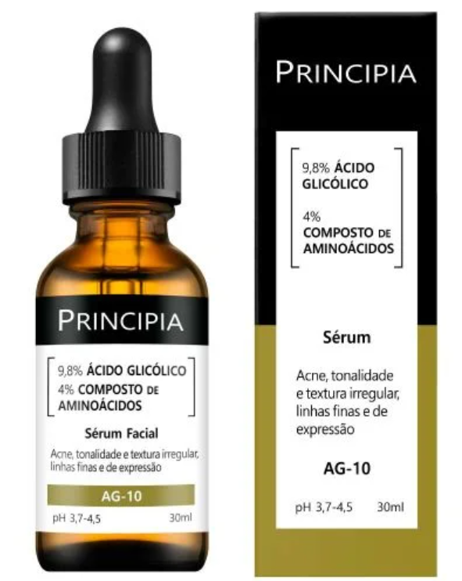  
Imagem 1: ÁCIDO GLICÓLICO

## Onde encontrar

É possível encontrar este produto em farmácias, nos principais e-commerces ou no site oficial da Principia: [ÁCIDO GLICÓLICO - Sérum 9,8% glicólico / 4% aminoácidos - PRINCIPIA](https://www.principiaskin.com/produtos/acido-glicolico/serum-renovador-10-acido-glicolico-4-aminoacidos-prodew-600.html).

# CONCLUSÃO

O produto cumpre o que promete e tem um bom custo x benefício. A experiência em pele oleosa é boa, bem como sua durabilidade. Seu modo de uso é simples, o que torna fácil o inserir em uma rotina de cuidados com a pele.

# REFERÊNCIAS BIBLIOGRÁFICAS

ÁCIDO GLICÓLICO. **Principia**, 2024. Disponível em: <https://www.principiaskin.com/produtos/acido-glicolico/serum-renovador-10-acido-glicolico-4-aminoacidos-prodew-600.html>. Acesso em: 09, dezembro e 2024.